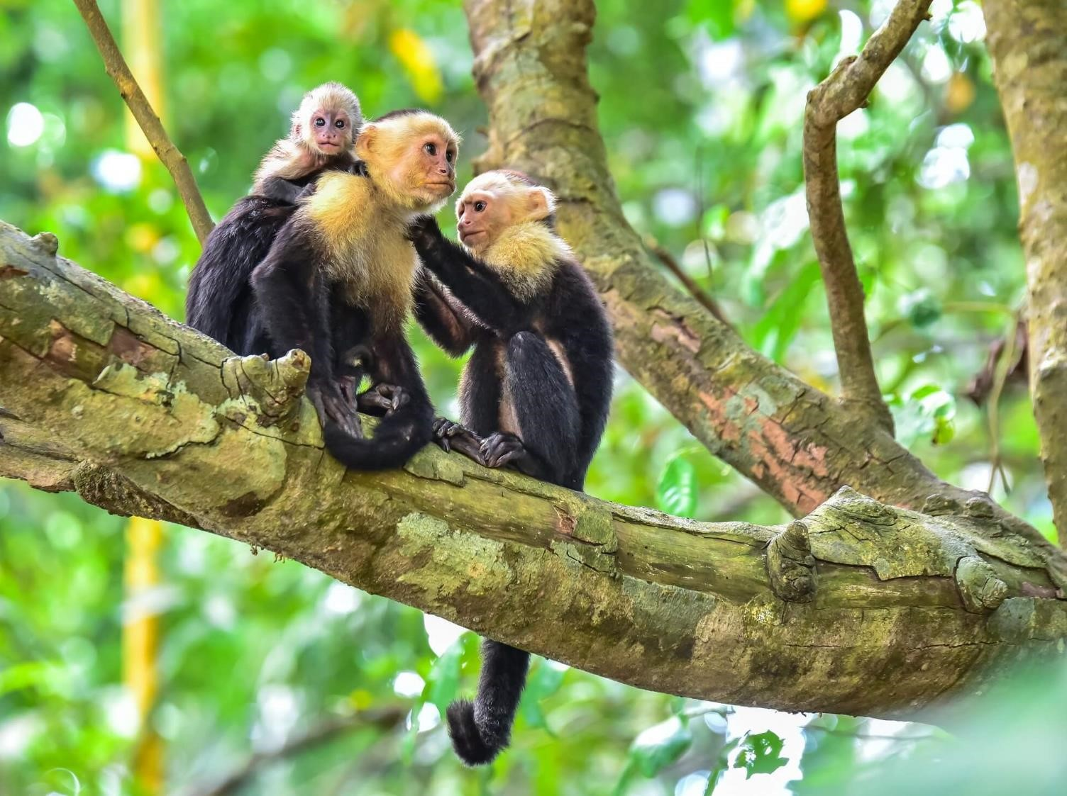


Salida Grupal Semana Santa en Costa Rica

Del 09 al 17 de abril del 2022

SECCION I – Introducción

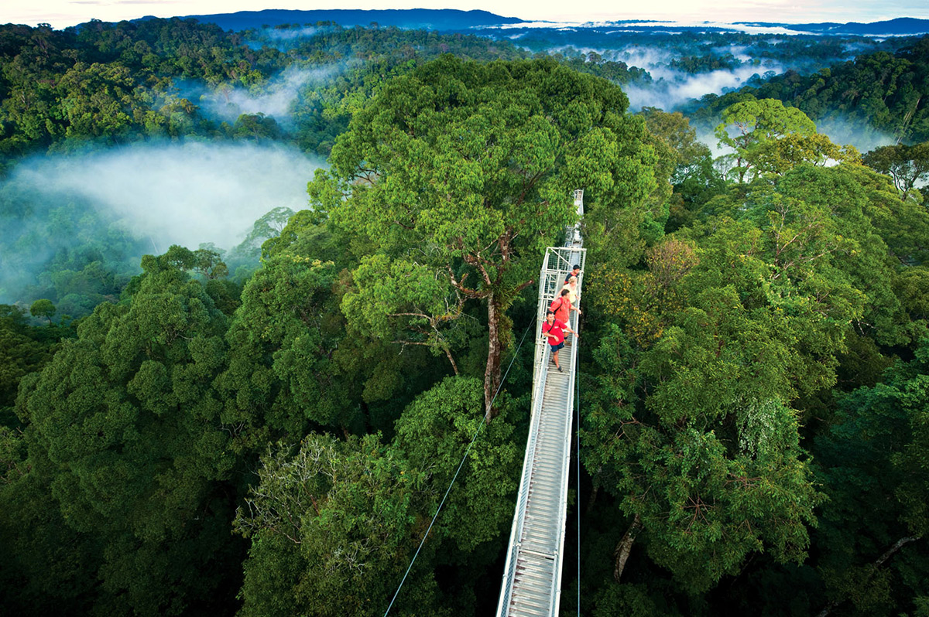

Nombre del Grupo | Salida Grupal Semana Santa en Costa Rica
# de participantes | 1 -12 pax
Fechas | 09-17 de Abril del 2022
Compañía | Best of Costa Rica
Email | info@bestcostaricadmc.com
Teléfono | 00 (506) 2290-1302
Lo más destacado | San José, Volcán Arenal, Monteverde, Manuel Antonio

8N-9D SEMANA SANTA EN COSTA RICA
(Salida a partir de 1 pasajero)
Lo más destacado:
- Visite el majestuoso Volcán Arenal
- Baño en refrescantes aguas cristalina en Catarata La Fortuna
- Camine sobre las copas de los árboles en el bosque nuboso
- Playas paradisiacas con vida silvestre en su hábitat natural

 Categoría de Hoteles: Superior & Turista
 Tipo de Transporte: Privado

RUTA

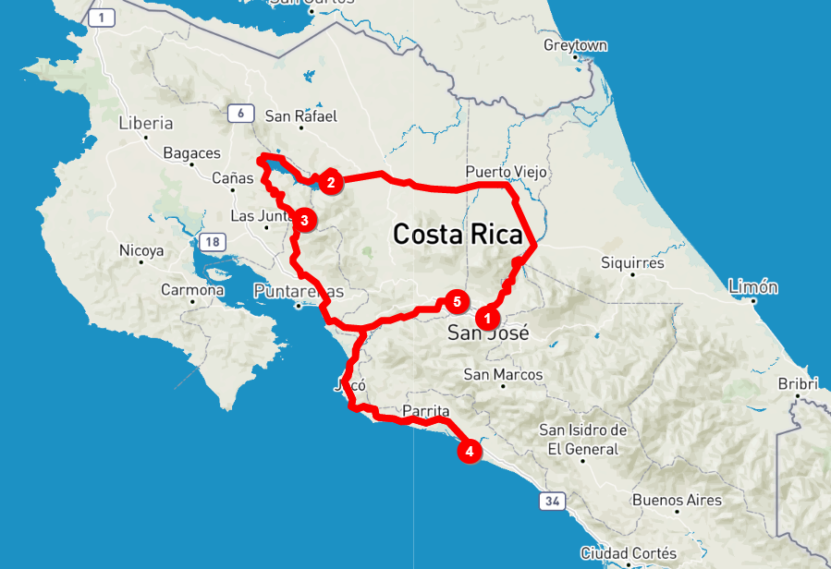

SECCION II – Resumen de Itinerario

Día | Área | Hoteles | Actividades | Alimentación
01 | San José | Crowne Plaza 4* | Recibimiento y bienvenida en el Aeropuerto Internacional y traslado al hotel | N/A
02 | Volcán Arenal | Los Lagos 3* | Visita al Pueblo de Sarchí + traslado hacia Volcán Arenal | Desayuno
03 | Volcán Arenal | Los Lagos 3* | Visita a Catarata La Fortuna | Desayuno
04 | Monteverde | Monteverde Country Lodge 3* | Traslado hacia Monteverde | Desayuno
05 | Monteverde | Monteverde Country Lodge 3* | Recorrido en Puentes Colgantes + Visita al Jardín de Mariposas | Desayuno
06 | Manuel Antonio | San Bada 4* | Traslado hacia Manuel Antonio | Desayuno
07 | Manuel Antonio | San Bada 4* | Caminata Parque Nacional Manuel Antonio | Desayuno
08 | Manuel Antonio | San Bada 4* | Día libre | Desayuno
09 | Salida | N/A | Traslado al Aeropuerto Internacional Juan Santamaría | Desayuno

SECCION III – Itinerario detallado
DÍA 1. SAN JOSE, COSTA RICA (20 MINTS. APROX. 16 KMS)

Recibimiento y bienvenida en el Aeropuerto Internacional de Juan Santamaría y traslado al hotel en San José.
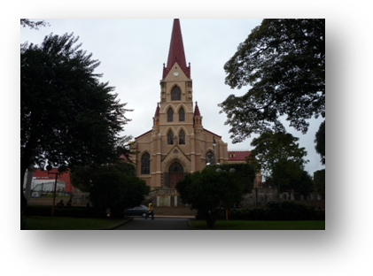
La capital de San José se encuentra situada en medio del Valle Central y en centro del país, considerada como una de las ciudades más cosmopolitas de América Latina. La ciudad se encuentra en un punto estratégico cerca de los principales atractivos turísticos como: edificios históricos, museos, teatros, mercados artesanales, bellos parques, centros comerciales y ofrece una variada oferta gastronómica.

Alojamiento en hotel de San José
DÍA 2. SAN JOSE – VOLCÁN ARENAL – VISITA AL PUEBLO DE SARCHI (3.5 HORAS APROX – 135KMS)

Desayuno en el hotel.
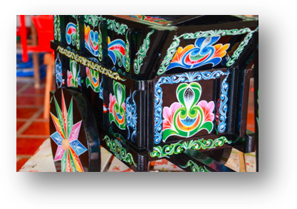
Iniciando y en ruta a La Fortuna de San Carlos, se hará una parada en Sarchí, pueblo famoso y conocido como la cuna de los artesanos de Costa Rica donde podrá obtener souvenirs de todo tipo. Además, podrá observar de la famosa carreta de bueyes más grande del mundo, con una mención en el libro mundial de Récords Guiness; totalmente decorada un diseño complejo típico de las carretas nacionales con colores brillantes.

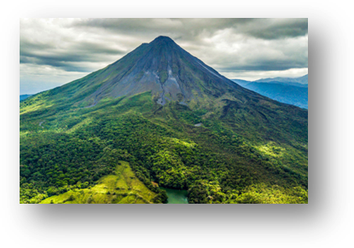
Posteriormente continuaremos hacia las Llanuras del Norte donde le esperará el impresionante Volcán Arenal, una de las maravillas naturales del país por su majestuosidad.
Alojamiento en el hotel de Arenal

DÍA 3. VOLCÁN ARENAL – VISITA CATARATA LA FORTUNA

Desayuno en el hotel.

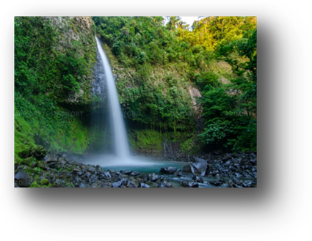
Por la mañana realizaremos una caminata a Catarata Río Fortuna, ubicada en una reserva biológica de bosque tropical húmedo pre-montano de transición que forma parte del Parque Nacional Volcán Arenal. El camino cuenta con 530 escalones, con cómodas zonas de descanso. Finalmente podrá darse un baño refrescante en las aguas cristalinas del Río Fortuna. Tarde libre para realizar alguna otra actividad.

Alojamiento en el hotel de Arenal

DÍA 4. VOLCÁN ARENAL – MONTEVERDE (3.5 HORAS APROX. – 147KMS)

Desayuno en el hotel.
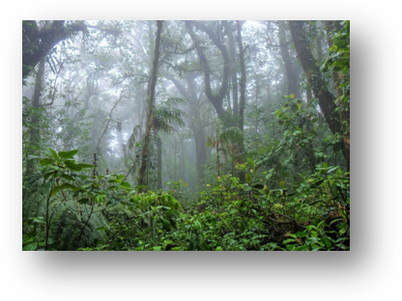
Su próximo destino es Monteverde mundialmente reconocido por su bosque nuboso que se extiende a ambos lados de la división continental. En la actualidad existen dos reservas en el área: la Reserva Biológica de Monteverde y la reserva Biológica de Santa Elena. Usted se sorprenderá de la diversidad y riqueza de la zona caminando por los numerosos senderos de cualquiera de ellas.
Hay muchas actividades en la zona para complementar esta visita: la tirolesa, puentes colgantes, jardín de mariposas, & tour para ver la fauna nocturna.
Alojamiento en el hotel de Monteverde

DÍA 5. MONTEVERDE – PUENTES COLGANTES – JARDÍN DE MARIPOSAS
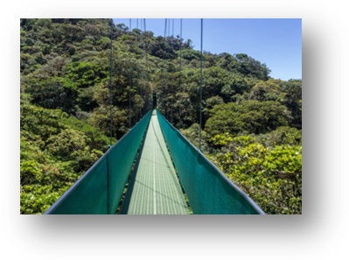
Desayuno en el hotel.
Hoy exploraremos el Bosque Nuboso de Monteverde en un circuito de 2.5km (1.5mi) que recorre distintos niveles.

Caminará profundamente en estos para admirar la naturaleza desde una perspectiva distinta. Cruzando puentes colgantes con vistas completas del dosel del bosque, y desde el suelo del bosque por senderos naturales bien mantenidos.

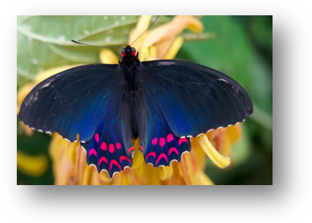
Más tarde, visitaremos los Jardines de Mariposas de Monteverde, donde han estado enseñando a la gente sobre los insectos y arácnidos de Costa Rica durante más de 30 años. Luego, recorreremos el jardín de mariposas con hasta 30 especies de mariposas en 4 hábitats diferentes, más de 20 especies de insectos vivos y arácnidos en su centro natural y una activa colonia de hormigas cortadoras de hojas.
Alojamiento en el hotel de Monteverde

DÍA 6. MONTEVERDE – MANUEL ANTONIO (3.5 HORAS APROX. – 193 KMS)
Desayuno en el hotel.

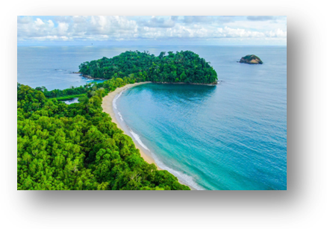
Esta mañana iniciará su viaje descendiendo de las montañas hacia la cálida costa del Pacifico Central. Manuel Antonio su próximo destino, es el más pequeño de los parques nacionales de Costa Rica pero también el más visitado. Durante el recorrido realizaremos una parada sobre el puente que cruza el Río Tárcoles para observar al gran cocodrilo americano, especie que habita en la zona. El paisaje siempre verde se compone de plantaciones de arroz y palma de aceite.

Alojamiento en el hotel de Manuel Antonio.

DÍA 7. MANUEL ANTONIO - CAMINATA PARQUE MANUEL ANTONIO
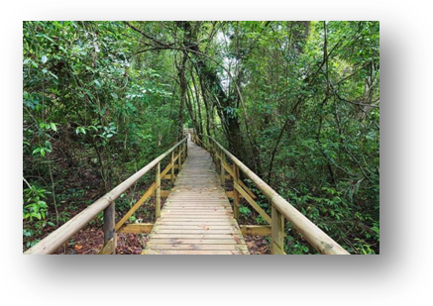
Desayuno en el hotel.
Por la mañana tomaremos una caminata explorando el exuberante bosque tropical conservado por más de 40 años.
Ver perezosos y numerosas especies de monos, viajando a través de las copas de los árboles, osos hormigueros, iguanas descansando en la selva tropical y escuchar el canto de las diversas aves.
A través de los senderos podrás disfrutar las hermosas playas, con aguas cristalinas y arena blanca. Ayúdanos a preservar la selva tropical de Costa Rica uno de nuestros más valiosos tesoros nacionales, el Parque Nacional Manuel Antonio.
Alojamiento en el hotel de Manuel Antonio.

DÍA 8. MANUEL ANTONIO – DÍA LIBRE
Desayuno en el hotel

Día libre para realizar alguna otra actividad en la zona y simplemente disfrutar de las instalaciones del hotel.

Alojamiento en el hotel de Manuel Antonio.

DÍA 9. MANUEL ANTONIO - AEROPUERTO INTERNACIONAL DE SAN JOSE (3 HORAS APROX. – 155 KMS)

Desayuno en el hotel

Traslado desde el hotel en Manuel Antonio con destino al Aeropuerto Internacional Juan Santamaría y tomar su vuelo de regreso.

Importante recordar que debe estar en el aeropuerto 3 horas antes de la salida de vuelo, el traslado será programado para salir del hotel a una hora adecuada y llegar a tiempo.

¡Feliz regreso y esperamos tener su visita nuevamente!

SECCION IV – Inclusiones
- Traslados desde / hacia Aeropuerto
- Traslados terrestres entre destinos
- 8 noches de alojamiento con desayunos incluido
- Visita al Pueblo de Sarchí
- Visite Catarata La Fortuna
- Recorrido en Puentes Colgantes
- Visite el Jardín de Mariposas
- Caminata Parque Nacional Manuel Antonio
- Impuesto del Valor Agregado

Alimentación:
- 8 Desayunos

Servicio de guía: Guía Certificado con conocimiento en primeros auxilios. El guía acompañará al grupo como un servicio de escolta durante todo el recorrido.

SECCION V – Exclusiones
- Actividades, alimentaciones adicionales no mencionadas
- Vuelos Internacionales
- Propinas para mucamas y maleteros
- Propinas voluntarias para guías locales y chofer, recomendamos los siguientes montos:
- Guía Turístico USD$5,00 por persona
- Chofer USD $3,00 por persona
- $29 impuesto de salida (incluido en la mayoría de las aerolíneas)
- Seguros médicos

¿Qué traer?

- Pasaporte con no menos de 6 meses de validez
- Despertador de viaje (algunos hoteles los tienen, otros no, por lo que es bueno tenerlo a mano)
- Protector solar y repelente de insectos
- Camisas: algodón o sintético ligero, de manga larga y corta
- Pantalones: pantalones de algodón o sintéticos ligeros. Lleve al menos 2 juegos de ropa que se sequen rápidamente (no se recomiendan jeans; demasiado lento para secar)
- Calzado: botas de senderismo impermeables y ligeras, sandalias de río (sandalias tipo Teva), tenis

- Zapatos / zapatillas para correr. Si no lleva botas de montaña, asegúrese de llevar DOS pares de zapatillas de tenis. Tan pronto como se moje un par, úselo cuando sea probable que se moje los pies. ¡Haz cualquier esfuerzo para mantener seco el otro par!

